

**DOSSIER DE VIAGEM À BELFAST, IRLANDA DO NORTE**

Sumário

1. Informações gerais 3

2. Itinerário 4

2.1. Dia 1 4

2.2. Dia 2 4

Anexo I – Tickets de ida e volta 7

Anexo II – Titanic Experience 9

Anexo III – Em caso de emergência 10

Anexo IV – Outros documentos 11

# Informações gerais

Sr. João Melo

A seguir, estão todas as informações que o senhor possa necessitar em vossa viagem à Belfast para as reuniões de negócios com o sr. John Smith da Enchanted World.

Envio todo o itinerário da viagem, seguido por observações, moradas, links de menus, números de reservas e sugestão para tempo livre.

Aponto o fato de não existir voos diretos de Lisboa à Belfast, por este motivo, os tickets são para Dublin, porém, a viagem de Dublin à Belfast é rápida, agradável e o carro que irá lhe recolher no aeroporto é bem confortável, então o sr. terá um bom tempo neste percurso. Preferi escolher os dias de ida e regresso em dias distintos aos dias de compromissos para que a viagem não fosse cansativa e para casos de imprevistos, houvesse um buffer para não impactar o restante dos compromissos.

O hotel reservado foi escolhido pela qualidade, mas também pela conveniência em estar próximos a todos os sítios que o sr. irá se deslocar – alguns deles podem até serem feitos a pé, para conhecer melhor a cidade, caso o sr. desejar.

Os restaurantes escolhidos para as 2 reuniões com a Enchanted World foram escolhidos e reservados para atenderem as restrições alimentares do sr. John Smith – já enviei um e-mail a ele com os menus para certificar-me das escolhas e ele aprovou.

Nos anexos deste dossier estão todos os tickets que serão necessários (passagem aérea e Titanic) e números de emergência, para caso algo não ocorra como planeado e no tópico de cada compromisso, estão os números das reservas nos restaurantes e horários reservados.

Os voos de ida e volta ocorrerão durante o horário de almoço e por se tratar de passagens executivas, serão servidas refeições durante os voos, por isso não efetuei reservas para almoço nos dias 1 e 4.

Boa sorte e boa viagem!

Carla Marcondes

# Itinerário

# Dia 1

* 9:00 Saída da Master Choose para aeroporto de Lisboa
* 13:15 Voo de Lisboa para Dublin
* 16:05 Chegada no aeroporto internacional de Dublin
* 16:30 Encontro com motorista Gerard Phillips

Dublin – Belfast (previsão de 1h30 de duração)

* 18:00 Chegada em Belfast

Hotel Fitzwilliam

**Reserva nº 20231000987** – Quarto King Vista Exclusiva

* 20:00 Jantar ao YuGo Japanese Food (400 m do hotel) – **Reserva nº YG190788**

<https://yugobelfast.com/wp-content/uploads/2022/07/Yugo_Dinner.pdf>

# Dia 2

* 12:30 – Almoço de negócios ao Holohans Pantry (1,4 km do hotel)

<https://www.holohanspantry.co.uk/menus>

**Reserva em nome do sr. João Melo** da Blue Room para reunião de negócios com o sr. John Smith e os outros 5 participantes da equipa da Enchanted World que o acompanhará.

* + Apresentação Power Point da coleção exclusiva para a Enchanted World
  + Exposição e teste dos produtos: 3 modelos revezarão a apresentação da coleção e junto à mesa da refeição estarão expostos os sapatos para observação mais detalhada dos produtos.
* 15:30 - Retorno ao hotel
* 19:00 - Jantar ao Ben Madigan’s Bar and Kitchen (4,0 km do hotel) – **Reserva em nome do sr. João Melo**

<https://benmadigansbar.com/wp-content/uploads/2023/10/ALL-DAY-MENU-Winter-2023-9.pdf>

* 1. **Dia 3**
* 9:00 - Pequeno almoço com cliente The Lamppost Café (3,6 km do hotel) – **Reserva nº 4987S**

<https://www.thelamppostcafe.com/alldaymenu>

* Debate e negociação de contrato
* 11:00 - retorno ao hotel
* 13:00 - Almoço ao Catch (250 m do hotel) – **Reserva em nome do sr. João Melo**

<https://www.catchbelfast.com/dine-in>

* 15:00 - Museu do Titanic Belfast (Titanic Experience)
* Experiência submersiva sobre tudo que envolveu o acidente. Esta foi a única atividade que selecionei para conhecer pois ela demanda bastantes horas por ser repleta de informações.
* Do lado de fora do museu há também o navio Nomadic Cherbourc – ticket do Titanic Expecience dá direito de entrada neste navio.
* 18:30 - Retorno ao hotel
* 20:00 - Jantar ao Reggies Stone Fired Pizza (1,4 km do hotel) – não efetuam reserva de mesa.

<http://www.reggiespizza.co.uk/>

* 1. **Dia 4**
* 7:30 - Saída de Belfast para o aeroporto de Dublin
* 9:00 - Chegada em Dublin
* 11:05 - Voo para Lisboa – previsão de chegada às 13:55
* 15:30 - Previsão de chegada à Master Choose

# Anexo I – Tickets de ida e volta

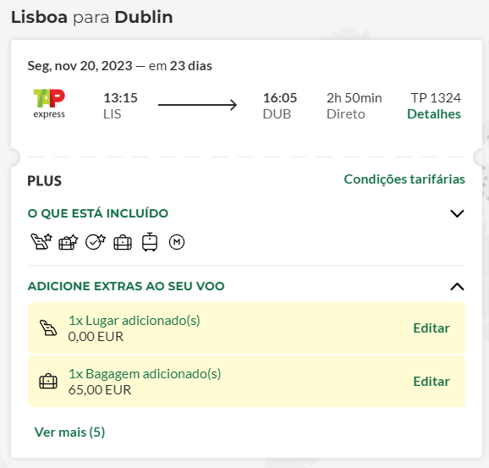

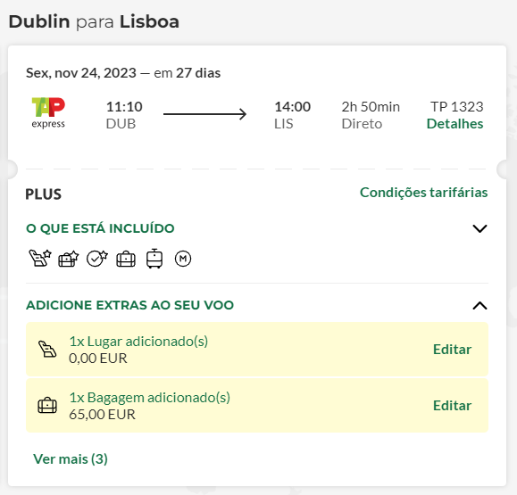

# Anexo II – Titanic Experience

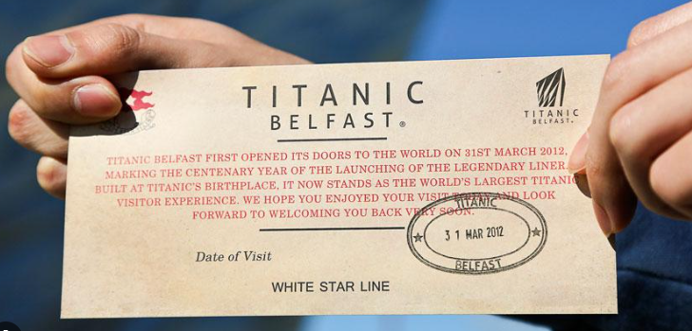

# Anexo III – Em caso de emergência

Shiply – transporte privativo de e para Dublin

Reserva nº 2023/11402

Tel: 020 3137 2454 – de Segunda a Sexta, das 9:00 às 18:00

<https://www.shiply.com/lp/land/private-car-transport?cat=6&utm_source=Google-PPC&utm_medium=cpc&utm_term=private%20car%20transport&utm_campaign=B-Car&gad=1&gclid=Cj0KCQjw4bipBhCyARIsAFsieCwt8K_gAsUhRRLNVjIM-aDHqOMSVWXnKBmwHbKYWX02cAffVdFGGaEaAmFfEALw_wcB>

Hotel Fitzwilliam

Reserva nº 20231000987 – Quarto King Vista Exclusiva

Tel: (866) 266-3306

<https://www.guestreservations.com/about/contact>

TAP

Contact center: 211 234 400

Miles & Go: 211 234 408

Polícia de Belfast: 999

Hospital de Belfast: 028 9032 9241

Consulado Honorário de Português na Irlanda do Norte:

193 Garvaghy Rd, Portadown, Craigavon (Mayfair Business Centre)

Tel: +44 7595 746799

# Anexo IV – Outros documentos

Passaporte

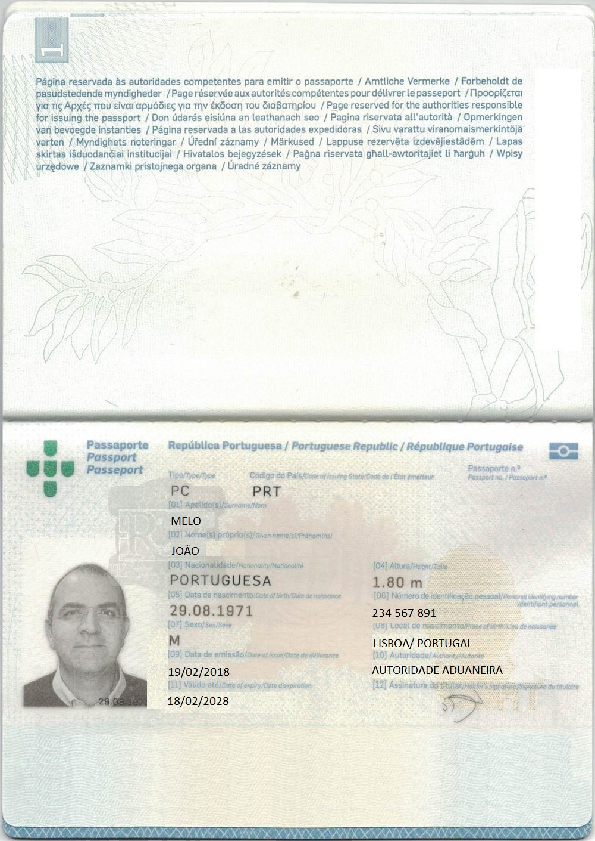

Cartão Corporativo

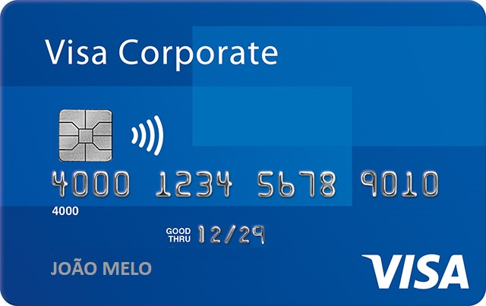

Cartão Cidadão (ID Card)

